Nieuwsbrief ouders
Maart 2020

Juf Annelies is afwezig wegens ziekte. Zij zal vervangen worden door juf Gitte.
Wij hopen op een spoedig herstel!

Vrijdag 6 maart 2020
Koffiestop
Op vrijdag 6 maart 2020 doen we in de Vrije Basisschool “Den Hulst” in Testelt mee aan de actie “KOFFIESTOP” van Broederlijk Delen.

We bieden u
’s morgens tussen 8u30 en 9u30 en ’s avonds tussen 14u30 en 15u30
koffie, thee, chocomelk, water of fruitsap aan.

Vrijblijvend kan u dan een bijdrage in de ‘KOFFIESTOP’ - doos steken t.v.v. Broederlijk Delen.

Enkele mama’s bakken ook iets lekkers, waarvoor dank, voor bij uw koffie!

Meer info op www.koffiestop.be en www.broederlijkdelen.be

Maandag 9 maart 2020
Zwemmen voor 1,2,5 en 6
19.30 : ouderavond 3de graad : uitleg middenschool KSD in Averbode ( uitnodiging reeds vroeger ontvangen)

Woensdag 11 maart 2020
Bezoek bib K3 ( 9.05)
Bezoek bib 1ste graad (10.30)
→vervoer gebeurt met de bus

Vrijdag 13 maart
Pyjamadag ( meer info volgt )

Dinsdag 17 maart 2020
Theater K1 (13.30 )
→vervoer gebeurt met de bus

Woensdag 18 maart 2020
Pedagogische studiedag Kinderkosmos
De lln zijn vrij.

Donderdag 19 maart 2020
Strapdag
We moedigen iedereen aan zoveel mogelijk met de fiets of te voet naar school te komen.
Mèt helm en fluovestje, WOW jij bent supercool.
Kom je noodgedwongen toch met de auto, rij rustig, draag dan zeker je gordel en parkeer zodanig dat het veilig blijft voor de STRAPPERS (stappers en trappers)

Op donderdag 19 en vrijdag 20 maart 2020 oefenen we op school op een behendigheidsparcours met de fiets dus vragen we aan de kinderen die dagen om met de fiets te komen .

Sportdag 3de graad ( info volgt)

Vrijdag 20 maart 2020
Strapdag

Bezoek 6de lj aan KSD : 10u – 12.45u

Zaterdag 21 maart 2020
Naamopgave Eerste Communicanten

Maandag 23 maart
Start project kunst ( zie brief in bijlage)

Zwemmen voor 1,2,3 en 4

20.30 u: vergadering ouderraad

Woensdag 25 maart 2020
Kijkdag KS voor nieuwe kleuters.
Ken jij mensen die op zoek zijn naar een school voor hun lieveling, breng hen op de hoogte!

Zaterdag 28 maart 2020
Klusdag ouderraad ( brief volgt)

Dinsdag 31 maart 2020
Oudercontacten lagere school

Bezoek bib 2de graad ( 9.05)
Bezoek bib 3de graad (10.30)
→vervoer gebeurt met de bus

Vieren jarigen vd maand maart !
Vergeten jullie niet om af en toe een kijkje te nemen op onze website ? www.denhulst.be
Ook daar vind je alle nieuwsbrieven, informatie , nieuwsberichten, ….

Moest je online aankomen doen, vergeet Trooper dan niet . .

Nog even herinneren aan volgende activiteiten :

www.urbanrundiest.be

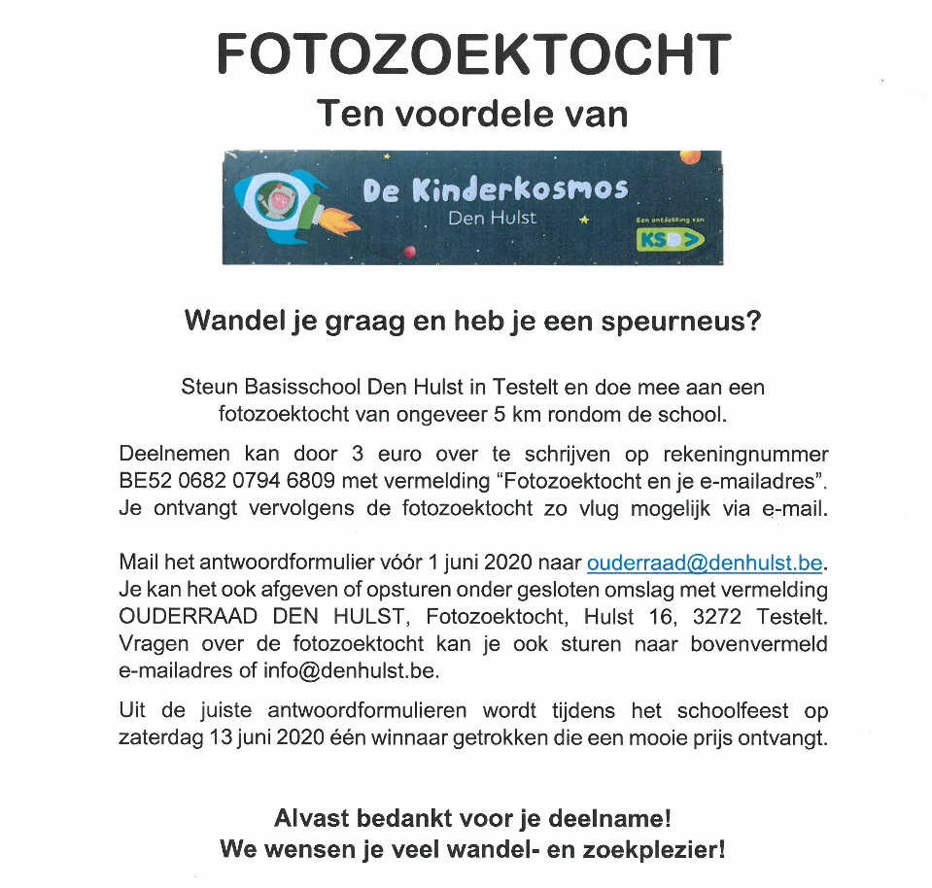

Met vriendelijke groeten
Lieve

